АДМИНИСТРАЦИЯ ИЛЬИНСКОГО СЕЛЬСКОГО ПОСЕЛЕНИЯ
НОВОПОКРОВСКОГО РАЙОНА

П О С Т А Н О В Л Е Н И Е

от 27.07.2018 года № 80
ст-ца Ильинская

О внесении изменений в постановление администрации Ильинского сельского поселения Новопокровского района от 25.10.2017 года № 112
«Об утверждении муниципальной программы Ильинского сельского поселения Новопокровского района «Формирование современной городской (сельской) среды на территории Ильинского сельского поселения Новопокровского района»»

В соответствии с Федеральным законом от 06.10.2003 № 131-ФЗ «Об общих принципах организации местного самоуправления в Российской Федерации», в целях содействия решению вопросов местного значения, вовлечения населения в процессы местного самоуправления, создания благоприятных условий проживания граждан, повышения качества реформирования жилищно-коммунального хозяйства, проведения благоустройства наиболее посещаемых муниципальных территорий общего пользования:
1. Внести изменения в Муниципальную программу Ильинского сельского поселения Новопокровского района «Формирование современной городской (сельской) среды на территории Ильинского сельского поселения Новопокровского района» и изложить ее в новой редакции (прилагается).
2. Признать утратившим силу постановление администрации Ильинского сельского поселения Новопокровского района от 11.05.2018 года № 32 «О внесении изменений в постановление администрации Ильинского сельского поселения Новопокровского района от 25.10.2017 года № 112 «Об утверждении муниципальной программы Ильинского сельского поселения Новопокровского района «Формирование современной городской (сельской) среды на территории Ильинского сельского поселения Новопокровского района»».
3.Отделу по общим вопросам администрации Ильинского сельского поселения Новопокровского района (Кулинич) обеспечить официальное обнародование настоящего постановления в установленных местах и разместить его на официальном сайте администрации Ильинского сельского поселения Новопокровского района в информационно -телекоммуникационной сети «Интернет».
4. Контроль за выполнением постановления оставляю за собой.
5. Постановление вступает в силу со дня вступления в силу решения Совета Ильинского сельского поселения Новопокровского района «О внесении изменений в решение Совета Ильинского сельского поселения Новопокровского района от 18.12.2017 года № 143 «О бюджете Ильинского сельского поселения Новопокровского района на 2018 год», предусматривающего финансирование программы.

Глава
Ильинского сельского поселения
Новопокровского района Н.Н.Кулинич

ПРИЛОЖЕНИЕ
УТВЕРЖДЕНА
постановлением администрации
Ильинского сельского поселения
Новопокровского района
от 27.07.2018 № 80

Муниципальная программа
Ильинского сельского поселения Новопокровского района «Формирование современной городской (сельской) среды на территории Ильинского сельского поселения Новопокровского района»

Паспорт
муниципальной программы

Ильинского сельского поселения Новопокровского района

«Формирование современной городской (сельской) среды на территории Ильинского сельского поселения Новопокровского района»

Наименование Программы | Формирование современной городской (сельской) среды на территории Ильинского сельского поселения Новопокровского района
Координатор муниципальной программы | администрация Ильинского сельского поселения Новопокровского района
Координаторы подпрограмм | администрация Ильинского сельского поселения Новопокровского района
Участники муниципальной программы | муниципальное казенное учреждение «Южное»
Подпрограммы муниципальной программы | Не предусмотрены
Цели Программы | Создание условий для системного повышения качества и комфорта, функциональности, безопасности и эстетики общественного пространства путем реализации мероприятий по благоустройству парка имени Е.Мезенцева для нужд Ильинского сельского поселения Новопокровского района.  Изменение подходов к благоустройству городской (сельской) среды.  Изменение уровня планирования и реализации мероприятий по благоустройству городской (сельской) среды.
Задачи Программы | Повышение уровня благоустройства парка имени Е.Мезенцева для нужд Ильинского сельского поселения Новопокровского района.  Повышение уровня вовлеченности граждан, организаций в реализацию мероприятий по благоустройству парка имени Е.Мезенцева.
Срок реализации Программы | 2018-2022 год
Объемы бюджетных ассигнований Программы | Объем финансирования муниципальной программы Ильинского сельского поселения Новопокровского района составит–16865,1 тыс. рублей, в том числе:  из средств федерального бюджета –  0,0 тыс. рублей, в том числе:  2018 год –0,0тыс. рублей  2019 год – 0,0 тыс. рублей  2020 год – 0,0 тыс. рублей  2021 год – 0,0 тыс. рублей  2022 год – 0,0 тыс. рублей  из средств краевого бюджета –  14841,3 тыс. рублей, в том числе:  2018 год – 14841,3 тыс. рублей  2019 год – 0,0 тыс. рублей  2020 год – 0,0 тыс. рублей  2021 год – 0,0 тыс. рублей  2022 год – 0,0 тыс. рублей  из средств местного бюджета –  2023,8 тыс. рублей, в том числе:  2018 год –2023,8 тыс. рублей  2019 год – 0,0 тыс. рублей  2020 год – 0,0 тыс. рублей  2021 год – 0,0 тыс. рублей  2022 год – 0,0 тыс. рублей
Целевые индикаторы и показатели Программы | Площадь участка территорий общего пользования.  Доля площади благоустроенных муниципальных территорий общего пользования.  Доля муниципальных территорий общего пользования, реализованных с трудовым участием граждан, организаций.  Площадь озеленения.  Количество скамей в парке культуры и отдыха.  Количество урн в парке культуры и отдыха.  Площадка скейт парка и стоянки автомобилей.  Площадь тротуаров и площадок (тротуарная плитка) в парке культуры и отдыха.  Ротонда.
Ожидаемые результаты реализации Программы | Запуск реализации механизма поддержки мероприятий по благоустройству, инициированных гражданами.  Запуск механизмов трудового участия граждан и организаций в реализации проектов по благоустройству.  Формирование инструментов общественного контроля реализации проектов по благоустройству.  Вовлеченность граждан в реализацию проектов по благоустройству.

- Характеристика текущего состояния благоустройства
городской (сельской) среды на территории Ильинского сельского поселения Новопокровского района

Комфорт и безопасность жизни конкретного человека обеспечиваются комплексом условий, создаваемых как им самим, так и властью. Современные тренды, такие как смена технологического уклада, эффективное использование всех видов ресурсов (электричество, газ, вода, тепло), активное внедрение информационных технологий ведут к необходимости качественной перестройки городской (сельской) среды.
Современный житель воспринимает всю территорию поселения, как общественное пространство и ожидает от него безопасности, комфорта, функциональности и эстетики. Рационально выстроенная городская (сельская) среда позволяет снизить градус социальной напряженности, поддерживает решение социально-демографических проблем: на освещенных людных улицах ниже уровень преступности, в оживленных парках чаще формируются семейные пары, при наличии безопасных и современных спортивных площадок увеличивается доля населения, регулярно занимающегося спортом, снижается уровень заболеваемости и так далее. В комфортных, современных и безопасных районах поселения формируются творческие и интеллектуальные кластеры, создаются новые точки притяжения талантливых людей, растет востребованность недвижимости, за счет повышения спроса на бытовые услуги создаются новые рабочие места.
Сегодня жителю поселения важно, как обеспечено освещение улиц, обустроены тротуары и общественные пространства, его интересует качество уборки улиц, своевременная и безопасная утилизация коммунальных отходов и многое другое.
Открытые публичные пространства занимают существенное место в структуре поселения: парки, площади, пешеходные улицы составляют сотни километров и квадратных метров пространства.
При этом, ключевое слово здесь — «общественные», потому как коммуникация — основная ценность и смысл проживания в поселении, это то, что формирует культуру сельского образа жизни. Многие из них сохранили исторический облик, другие же были созданы совсем недавно, менялись их функции и роли, но, в данный момент, каждое из них передает дух времени.
По итогам проведения инвентаризации общественных территорий сельского поселения имеется 1 общественная территории, нуждающихся в благоустройстве.
Включение предложений заинтересованных лиц о включении территории общего пользования в муниципальную Программу осуществляется путем реализации следующих этапов:
- проведения общественного обсуждения проекта муниципальной Программы в соответствии с Порядком, утвержденным постановлением администрации Ильинского сельского поселения Новопокровского района;
- рассмотрения и оценки предложений граждан, организаций о включении в муниципальную Программу общественной территории Ильинского сельского поселения Новопокровского района, подлежащей благоустройству.
Одно из наиболее важных общественных пространств на территории Ильинского сельского поселения - Парк имени Е. Мезенцева. Парк представляет из себя наиболее примечательную особенность станицы.
В настоящее время парк постарел, поредел, но все-таки и в таком виде еще полон очарования. Запущенное состояние многих территорий парка требует скорейшей модернизации. Неухоженность парка, устаревшие аллеи – всё это негативно влияет на эмоциональное состояние и качество жизни населения. Благоустройство общественной территории не отвечает современным требованиям и требует комплексного подхода к благоустройству, включающего в себя:
- благоустройство территории общего пользования, в том числе:
- благоустройство парка, благоустройство территорий возле общественного здания, территории вокруг памятника.
Перечень мероприятий:
- разборка конструкций;
- земляные работы;
- тротуар, площадки для отдыха, прогулочные дорожки, площадка возле памятника, подход к зданию
-тротуар от спортзала до парка;
- покрытие скейт-парка, отмостка вокруг здания ДК;
- ограждение скейт-парка;
- оборудование скейт-парка;
- площадка для игр детей;
- мафы;
- ротонда Диаметр 6,850 м, Высота 4,5 м.;
- озеленение;
- прочие работы.
Адресный перечень территорий общего пользования Ильинского сельского поселения Новопокровского района, на которых планируется благоустройство в текущем году, утверждается в соответствии с Приложением № 1 к муниципальной Программе.
Визуализированный перечень образцов элементов благоустройства, предлагаемых к размещению на территории общего пользования приводится в соответствии с Приложением № 2 к муниципальной Программе.
Парк в современном пространстве это место пересечения самых разных групп населения, каждая из которых имеет уникальный запрос и стремится получить от своего пребывания там конкретные впечатления. Сервисная модель парка уникальна, так как зависит от его расположения в поселении, значения для местных жителей, ландшафта, транспортной доступности, структуры посетителей. Но неизменной остаётся идея парка, как пространства с одной стороны общественного, а с другой природного.
Публичные пространства являются не столько объектами, призванными решать задачи эстетического характера, но и местами отдыха, спонтанных встреч, прогулок с детьми, занятий спортом, а также культурного производства — в общем, всего многообразия социального взаимодействия жителей и гостей поселения.
До программного подхода мероприятия по благоустройству парка носили точечный, несистемный характер, не имели критериев эффективности и даже минимальных параметров необходимых работ. Не существовало понятных требований к организации современного пространства, в том числе, предполагающих вовлечение в этот процесс самих граждан. Мероприятия в части повышения показателей доступности объектов и услуг для маломобильных групп, как правило, были направлены на обеспечение доступности лишь отдельных объектов.
В этой связи, важно сформировать и поддержать на муниципальном уровне не только тренд о создании комфортной городской (сельской) среды, но и обозначить ее ключевые параметры. Решение проблем состоит в реализации комплекса мероприятий, направленных на создание современной городской (сельской) среды в соответствии с современными требованиями к уровню благоустройства.
2. Цели и задачи программы

Целями Программы являются:
- создание условий для системного повышения качества и комфорта, функциональности, безопасности и эстетики общественного пространства путем реализации мероприятий по благоустройству парка имени Е.Мезенцева;
- изменение подходов к благоустройству территорий сельского поселения;
- изменение уровня планирования и реализации мероприятий по благоустройству сельского поселения.
Достижение указанных целей планируется обеспечить решением следующих задач:
- повышение уровня благоустройства парка имени Е.Мезенцева;
- повышение уровня вовлеченности граждан, организаций в реализацию мероприятий по благоустройству территории парка имени Е.Мезенцева.

- Сроки реализации Программы

Реализация Программы запланирована на 2018-2022 годы.

4. Перечень основных мероприятий Программы
Перечень основных мероприятий Программы приведен в Приложении № 3 к муниципальной Программе.

5. Ресурсное обеспечение реализации Программы на 2018-2022 годы

Финансирование мероприятий муниципальной программы предполагается осуществлять за счет средств бюджета Ильинского сельского поселения Новопокровского района с привлечением средств бюджетов других уровней. Для реализации муниципальной программы могут привлекаться также внебюджетные источники - средства общественных организаций, спонсорские и другие средства.

Объем финансирования муниципальной программы Ильинского сельского поселения Новопокровского района на 2018-2022 годы составит–16865,1 тыс. рублей, в том числе:

из средств федерального бюджета –
0,0 тыс. рублей, в том числе:
2018 год – 0,0 тыс. рублей
2019 год – 0,0 тыс. рублей
2020 год – 0,0 тыс. рублей
2021 год – 0,0 тыс. рублей
2022 год – 0,0 тыс. рублей

из средств краевого бюджета –
14841,3 тыс. рублей, в том числе:
2018 год – 14841,3 тыс. рублей
2019 год – 0,0 тыс. рублей
2020 год – 0,0 тыс. рублей
2021 год – 0,0 тыс. рублей
2022 год – 0,0 тыс. рублей

из средств местного бюджета –
2023,8 тыс. рублей, в том числе:
2018 год –2023,8,0 тыс. рублей
2019 год – 0,0 тыс. рублей
2020 год – 0,0 тыс. рублей
2021 год – 0,0 тыс. рублей
2022 год – 0,0 тыс. рублей

Объем финансирования мероприятий определен исходя из затрат на реализацию проектной документации на объект «Благоустройство парка имени Е. Мезенцева для нужд Ильинского сельского поселения Новопокровского района».
Средства бюджета, направляемые на финансирование мероприятий муниципальной программы, подлежат ежегодному уточнению при принятии решения о бюджете на соответствующий финансовый год.

6. Показатели (индикаторы) Программы

№ | Наименование показателя (индикатора) | Единица измерения | Значения показателей
№ | Наименование показателя (индикатора) | Единица измерения | по уч-ку | процент по уч-ку
1 | Площадь участка территорий общего пользования | м 2 | 33730 | 100
2 | Площадь озеленения | м 2 | 16530,32 | 49,01
3 | Количество скамей в парке культуры и отдыха | Шт. | 18 | 100
4 | Количество урн в парке культуры и отдыха | Шт. | 16 | 100
5 | Площадка скейт парка и стоянки автомобилей | м 2 | 478 | 1,42
6 | Площадь тротуаров и площадок (тротуарная плитка) в парке культуры и отдыха | м 2 | 7787,68 | 23,09
7 | Ротонда | Шт. | 1 | 100

7. Трудовое участие граждан, организаций, привлекаемых для реализации проектов по благоустройству

Форма трудового участия граждан, организаций, привлекаемых для реализации проектов по благоустройству:
1) выполнение жителями неоплачиваемых работ, не требующих специальной квалификации, как например: подготовка объекта (общественной территории) к началу работ (земляные работы, снятие старого оборудования, уборка мусора), и другие работы (покраска оборудования, озеленение территории посадка деревьев, охрана объекта);
2) предоставление строительных материалов, техники и т.д.;
3) обеспечение благоприятных условий для работы подрядной организации, выполняющей работы и для ее работников (горячий чай, печенье и т.д.).

8. Прогноз ожидаемых результатов реализации Программы

По итогам реализации Программы планируется:
1) запустить реализацию механизма поддержки мероприятий по благоустройству, инициированных гражданами;
2) запустить механизмы трудового участия граждан и организаций в реализации проектов по благоустройству;
3) сформировать инструменты общественного контроля реализации проектов по благоустройству;
4) вовлечь граждан в реализацию проектов по благоустройству.
Негативное влияние на реализацию Программы могут оказать следующие факторы:
1) бюджетные риски, связанные с дефицитом регионального и местного бюджета и возможностью невыполнения своих обязательств по софинансированию мероприятий региональной и муниципальной программы;
2) социальные риски, связанные с низкой социальной активностью населения, отсутствием массовой культуры сооучастия в благоустройстве территорий общего пользования;
3) управленческие (внутренние) риски, связанные с неэффективным управлением реализацией муниципальной программы, низким качеством межведомственного взаимодействия, недостаточным контролем над реализацией Программы.
4) формирование городской (сельской) среды без детальной проработки проекта и учета мнения населения.

9. План реализации Программы

Наименование контрольного события программы | Статус | Ответственный исполнитель | Срок наступления контрольного события (дата)
Наименование контрольного события программы | Статус | Ответственный исполнитель | 2017-2018 год
 |  |  | I квартал | II квартал |  | III квартал |  | IV квартал
Контрольное событие № 1 | Проведение общественных обсуждений по проекту Программы |  |  |  |  |  | сентябрь-октябрь 2017 г.
Контрольное событие № 2 | Выбор подрядной организации для производства работ по проекту |  |  |  |  |  | сентябрь 2018 г.
Контрольное событие № 3 | Приемка работ по проекту |  |  |  |  |  |  | декабрь 2018 г.

10. Оценка эффективности реализации Программы

Реализация мероприятий Программы будет признана эффективной при достигнутых результатах запланированных индикаторов достижения целей.

11. Контроль за реализацией Программы

Контроль и координацию реализации Программы осуществляет администрация Ильинского сельского поселения Новопокровского района.
Приложение № 1
к муниципальной программе
«Формирование современной
городской (сельской) среды на территории Ильинского
сельского поселения Новопокровского района»

Адресный перечень территории общего пользования Ильинского сельского поселения Новопокровского района,
на которых планируется благоустройство

№ п/п | Адрес территории общего пользования Ильинского сельского поселения Новопокровского района | Наименование мероприятия по благоустройству территории общего пользования | Объем в натуральных показателях, ед.изм. | Ответственные лица
1 | 2 | 3 | 4 | 5
2018 год
1 | ст.Ильинская ул. Ленина | Благоустройство парка имени Е.Мезенцева для нужд Ильинского сельского поселения Новопокровского района | 1 | Н.Н.Кулинич

Глава
Ильинского сельского поселения
Новопокровского района Н.Н.Кулинич

Приложение № 2
к муниципальной программе
«Формирование современной
городской (сельской) среды на территории Ильинского
сельского поселения Новопокровского района»

Визуализированный перечень образцов элементов благоустройства,
предлагаемых к размещению на общественной территории.
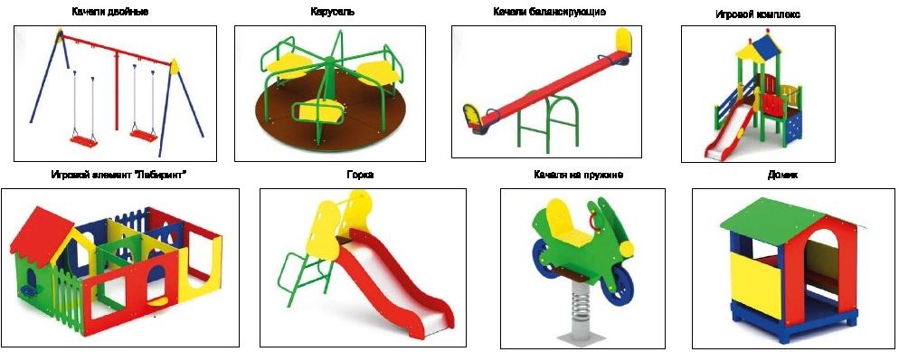
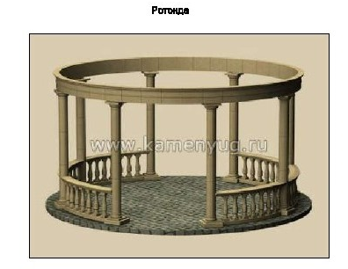
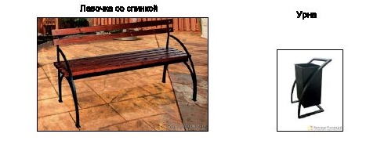

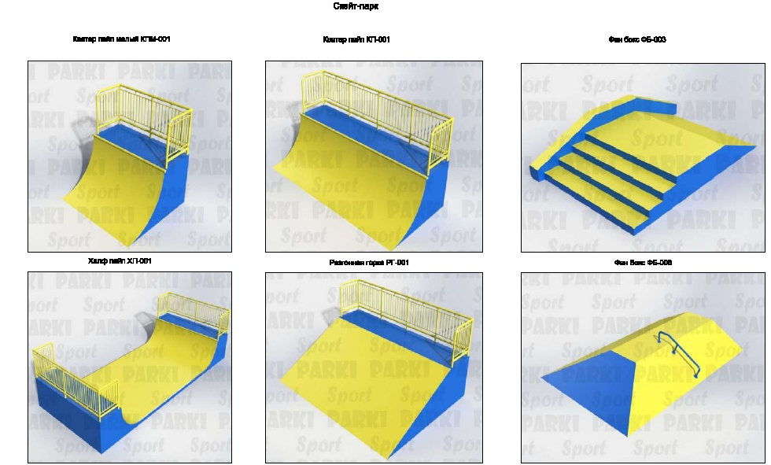
Глава
Ильинского сельского поселения
Новопокровского района Н.Н.Кулинич
Приложение № 3
к муниципальной программе
«Формирование современной
городской (сельской) среды на территории Ильинского
сельского поселения Новопокровского района»

Перечень основных мероприятий Программы

Номер и наименование основного мероприятия | Ответственный исполнитель | Срок |  | Ожидаемый непосредственный результат (краткое описание) | Основные направления реализации | Связь с показателями Программы
Номер и наименование основного мероприятия | Ответственный исполнитель | начала реализации | окончания реализации | Ожидаемый непосредственный результат (краткое описание) | Основные направления реализации | Связь с показателями Программы
Задача «Повышение уровня благоустройства объекта «Благоустройство парка имени Е.Мезенцева»
для нужд Ильинского сельского поселения Новопокровского района»
1.Основное мероприятие  1.1. Проведение общественного обсуждения проекта  развития территории общего пользования «Благоустройство парка имени Е.Мезенцева» |  |  |  | 1. Общественное участие всех заинтересованных в проекте сторон. | 1. Уточнение и корректировка эскизного проекта по итогам общественного обсуждения.  2. Определение основных видов активностей, функциональных зон и их взаимного расположения на выбранной территории | Площадь благоустроенных муниципальных территорий общего пользования.  Доля площади благоустроенных муниципальных территорий общего пользования.
Количество благоустроенных муниципальных территорий общего пользования.
Площадь благоустроенных муниципальных территорий общего пользования.
Доля площади благоустроенных муниципальных территорий общего пользования.
2. Основное мероприятие  2.1. Реализация проекта благоустройства территории общего пользования: «Благоустройство парка имени Е.Мезенцева» |  |  |  | 1.Определение подрядной организации для выполнения работ по благоустройству территории общего пользования в соответствии с требованиями законодательства РФ.  2. Приемка работ по благоустройству территории общего пользования | 1. Контроль за ходом выполнения работ по благоустройству территории общего пользования.  2. Информирование общественности о ходе выполнения работ.  3.Оценка качества реализованного проекта, его соответствия проекту и пожеланиям жителей поселения. | Количество благоустроенных муниципальных территорий общего пользования.  Площадь благоустроенных муниципальных территорий общего пользования.  Доля площади благоустроенных муниципальных территорий общего пользования.
Задача 2 Повышение уровня вовлеченности граждан, организаций в реализацию мероприятий
по благоустройству парка имени Е.Мезенцева».
1. Основное мероприятие  1.1 Проведение предварительной информационной работы с населением  с разъяснением им возможностей представления предложений о благоустройстве наиболее посещаемых муниципальных территорий общего пользования |  |  |  | Подача предложений заинтересованными лицами о благоустройстве наиболее посещаемых территорий общего пользования для включения в Программу | 1. Размещение информации: 1) в средствах массовой информации, охватывающих широкий круг людей разных возрастных групп;  2) на официальном сайте поселения в сети Интернет;  3) вывешивание афиш и объявлений на информационных стендах, в местах притяжения и скопления людей  4) информирование местных жителей через школы и детские сады;  5) индивидуальные приглашения заинтересованных лиц лично, по электронной почте или по телефону.  2. Организация отдельных встреч с коллективами организаций. | Доля муниципальных территорий общего пользования, реализованных с трудовым участием граждан, организаций.
2. Основное мероприятие  2.1. Информирование заинтересованных лиц о возможности участия в общественных обсуждениях проекта благоустройства. |  |  |  | Участие заинтересованных лиц в общественных обсуждениях проекта благоустройства | Размещение информации:  1) в средствах массовой информации, охватывающих широкий круг людей разных возрастных групп;  2) на официальном сайте поселения в сети Интернет;  3) вывешивание афиш и объявлений на информационных стендах, в местах притяжения и скопления людей;  4) информирование местных жителей через школы и детские сады; 5) индивидуальные приглашения участников лично, по электронной почте или по телефону. | Доля муниципальных территорий общего пользования, реализованных с трудовым участием граждан, организаций.

Глава
Ильинского сельского поселения
Новопокровского района Н.Н.Кулинич

